Bài thực hành số 03
Mục tiêu
Giải thích được các thành phần trong mô hình quan hệ
Ràng buộc toàn vẹn
Các đặc trưng của quan hệ
Chuyển lược đồ E/R sang thiết kế quan hệ
Bài 1: (5 điểm) Xây dựng các lược đồ quan hệ từ mô hình ER:
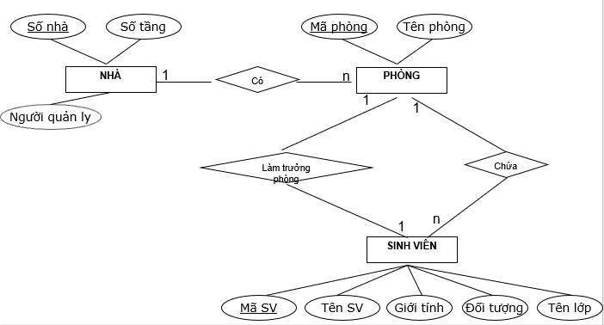
SINH VIÊN (MÃ SV, Tên SV, Giới tính, Đối tượng, Tên lớp, Mã phòng)
PHÒNG (Mã phòng, Tên phòng, Số nhà, Mã SV)
NHÀ (Số nhà, Số tầng, Người quản lý)

Bài 2: (5 điểm) Xây dựng các lược đồ quan hệ từ mô hình ER
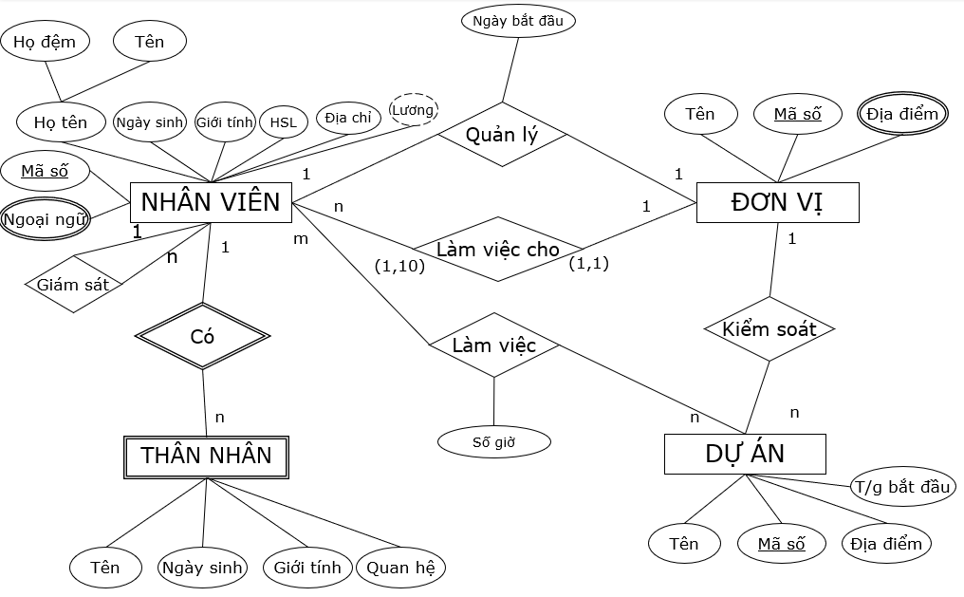
Nhân viên (Mã số, Họ tên, Ngày sinh, Giới tính, HSL, Địa chỉ, Lương, Mã số (Đơn vị), )
Ngoại ngữ (Mã số (nhân viên), Ngoại ngữ)
Đơn vị (Tên, Mã số, Mã số(nhân viên QL), Ngày bắt đầu, Mã số(Dự án))
Làm việc (Mã số(dự án), Mã số(nhân viên), Số giờ)
Địa điểm (Mã số (đơn vị), Địa điểm)
Thân nhân (Mã số(nhân viên), Tên, Ngày sinh, Giới tính, Quan hệ)
Dự án (Tên, Mã số, Địa điểm, T/g bắt đầu)

